第五周Python实验报告

**学号**：117060400110 **姓名**：蒙柳双

**班级**：17应用统计学1班 **指导老师**：林卫中老师

**实验目的：**

1. 熟练并会使用循环语句
2. 还要会使用random库
3. 会分析题目列出模型，并且还要会写伪代码，并且将伪代码转换成计算机能读懂的语言

**实验要求：**

1. 不玩手机不上网
2. 认真完成实验练习

**实验内容步骤：**

**程序练习2-8**

正方形螺旋线的绘制。利用turtle库绘制

**核心代码：**

1. **从外往里画**

step = 10

d = 300

for i in range(15):

import turtle

turtle.pencolor("blue")

turtle.seth(90)

turtle.fd(d)

turtle.seth(0)

turtle.fd(d)

turtle.seth(-90)

turtle.fd(d - step)

turtle.seth(180)

turtle.fd(d - step)

d = d - 10

d = d - step

turtle.done()

**实验结果：**

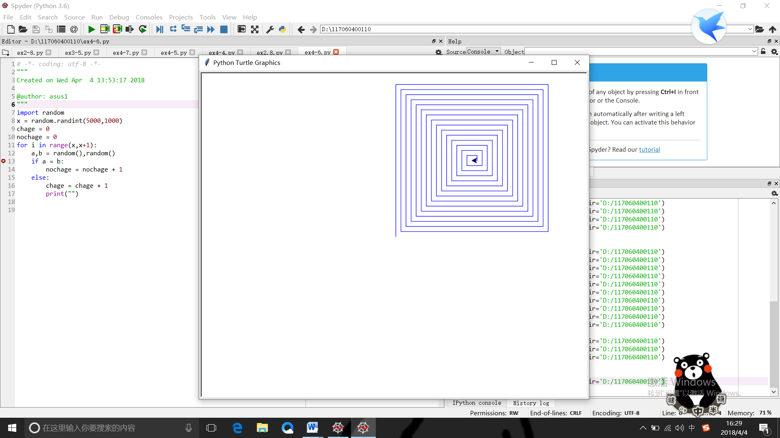

(2)**从里往外画**

核心代码：

step = 10

d = 10

for i in range(20):

import turtle

turtle.pencolor("blue")

turtle.seth(90)

turtle.fd(d)

turtle.seth(0)

turtle.fd(d)

turtle.seth(-90)

turtle.fd(d + step)

turtle.seth(180)

turtle.fd(d + step)

d = d + 10

d = d + step

turtle.done()

**实验结果：**

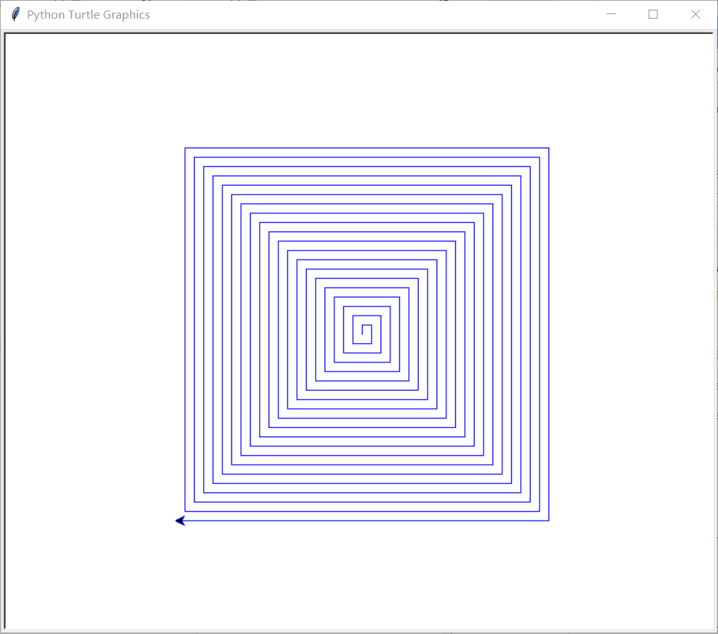

**程序练习3-5**

田字格的输出。利用print()函数输出

**核心代码：**

i = 0

while True:

while i <= 10:

i = i + 1

if i % 5 ==1:

print("+ - - - - + - - - - +")

else:

print("| | |")

break

或

for i in range(11):

if i % 5 ==1:

print("+ - - - - + - - - - +")

else:

print("| | |")

break

**实验结果：**

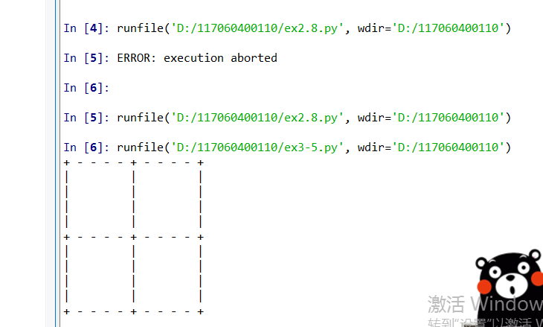

**注意：**注意看怎样搭配才能使得出的结果是正方形的田字格而不是长方形的田字格

**程序练习4-6**

**羊车门问题。**有3扇关闭的门，一扇门后面停着汽车，其余门后面是山羊，只有主持人知道每扇门后面是什么。参赛者可以选择一扇门，在开启它之前，主持人会开启另一扇门，露出门后面的山羊，然后允许参赛者更换自己的选择。请问：参赛者更换选择后能否增加猜中汽车的机会？--------用random库对这个随机事件进行预测，分别输出参赛者改变选择和坚持选择获胜的机率。

**伪代码（分析过程（copy老师的））：**

X:表示改变成功的次数

Y:表示坚持成功的次数

S =[‘车’，‘羊1’，‘羊2’]

Shuffle(s) #模拟随机摆放车跟羊在门后（用random库）

C = choice(s) #模拟随机选择一扇门后的物品（用random库）

如果c = ‘车’

X +1 =X

否则

Y + 1 =Y

游戏重复玩N次

游戏结束

**核心代码：**

x = 0

y = 0

s =["car","s1","s2"]

n = 100000

for i in range(n):

import random

random.shuffle(s)

c = random.choice(s)

if c == "car":

x = x + 1

else:

y = y + 1

print("改变的概率:{:.4f},坚持的概率:{:.4f}.".format(x/n,y/n))

**实验结果：**

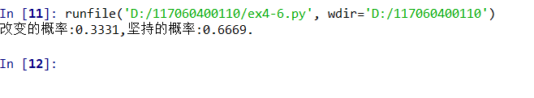

**自己存在的问题分析：**

1. 不会分析题目、分析脚本，对题目没有一个逻辑关系
2. 不能解题时将文字写成一个伪代码的形式

**程序练习4-7**

异常处理改造实例1，使其能够接收并处理用户的任何输出

**核心代码：**

try:

R = eval(input("请输入圆半径："))

S = 3.1415 * R * R

L = 2 * 3.1415 *R

print("面积{}、周长{}.".format(S,L))

except SyntaxError:

print("输入错误，请输入一个整数圆的半径！")

**实验结果：**

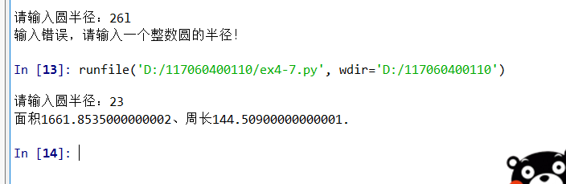

**程序练习4-5**

**猜数游戏续。**对于程序练习题4.4程序，当用户输入的不是整数（如字母、浮点数等）时，程序会终止执行退出。改编程序，当用户输入出错时给出‘输入内容必须为整数！’的提示，并让用户重新输入。

1. **错误实例：**

**核心代码：**

from random import *

p = randint(0,100)

N = 0

while True:

try:

x = eval(input('请输入一个0-100之间的整数：'))

except:

print("输入错误，请输入一个整数！")

continue

N = N + 1

if x > p:

print("遗憾，太大了！")

elif x < p:

print("遗憾，太小了！")

else:

print("预测{}次，你猜中了！".format(N))

break

**实验结果：**

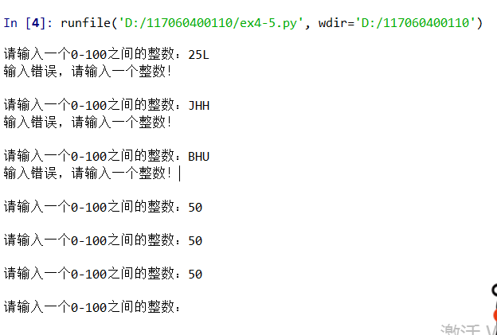

**注意：**这个代码运行出来是错误的，说实话，我自己也不知道错哪了，等我继续去取经回来，再来解决这个问题

**（2）**

**正确核心代码：**

from random import *

p = randint(0,100)

N = 0;

while True:

try:

x = eval(input('请输入一个0-100之间的整数：'))

except:

print("输入错误，请输入一个整数！")

continue

N = N + 1

if x > p:

print('遗憾，太大了')

elif x == p:

print('预测{}次，你猜中了！'.format(N))

break

else:

print('遗憾，太小了')

**实验结果：**

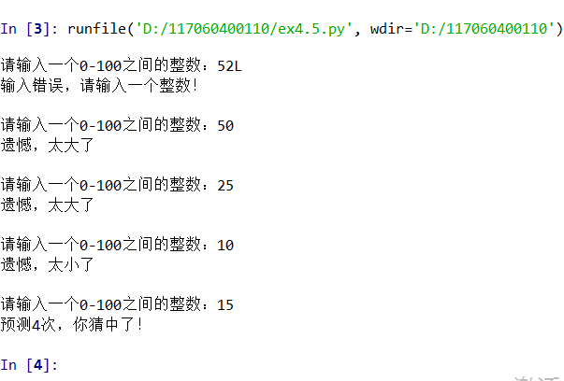

**实验总结：**

1.熟练并会使用循环语句

2.还要会使用random库

3.会分析题目列出模型，并且还要会写伪代码，并且将伪代码转换成计算机能读懂的语言

4.不会分析题目、分析脚本，对题目没有一个逻辑关系

5.不能解题时将文字写成一个伪代码的形式

6.自己还不能知道自己究竟错哪了，怎么将程序修改正确。